Intitulé de l’item (ou des items) évalué(s)
Compétence 2 : Réaliser, manipuler, mesurer, calculer, appliquer des consignes
Compétence 6 : Nombres et calculs
Énoncé de la situation d’évaluation
Voir dessous ce tableau, à la page suivante.
Critères de réussite (le minimum attendu de l’élève pour une validation positive)
Pour chaque tableau, A si 60% de réussite
ECA si 30% de réussite
A | ECA | NA
Commentaires des auteurs
L' évaluation C.1.1 est proposée en quatrième (éléments du socle exigibles en fin de quatrième) :
C.1.1 correspond à : « Reconnaître si deux grandeurs sont ou non .........................une quatrième proportionnelle »
L' évaluation C.4.1 est proposée en troisième (éléments du socle exigibles en fin de quatrième)
C.4.1 correspond à : « Mesurer une longueur..................,une durée »
Commentaires du groupe de relecture
Evaluation qui repose sur des restitutions techniques et qui manque de contexte.

Compétence C1.1

Exercice 1:
Les phrases suivantes correspondent-elles à des situations de proportionnalité ?
Entourer la bonne réponse.
- Une chocolatine est vendue à 90 centimes d’euro.
Deux chocolatines coûtent 1 euro et 80 centimes.
Trois chocolatines coûtent 2,50€.
OUI | NON

- Il faut 3 œufs pour un gâteau de 4 personnes.
Il faut 6 œufs pour un gâteau de 8 personnes.
OUI | NON

- Sur une carte, 1 cm représente 3 km et 10 cm représentent 30 km.
OUI | NON
- Ma taille est proportionnelle à mon âge .
OUI | NON
- J’achète un kilo de tomates.
Le prix est proportionnel au nombre de tomates.
OUI | NON
A | ECA | NA

- Une voiture consomme 7 litres d’essence pour effectuer 100 km.
Elle consomme 21 litres pour effectuer 300 km.
OUI | NON

Exercice 2 :
Les graphiques suivants représentent-ils des situations de proportionnalité ?
Entourer la bonne réponse.
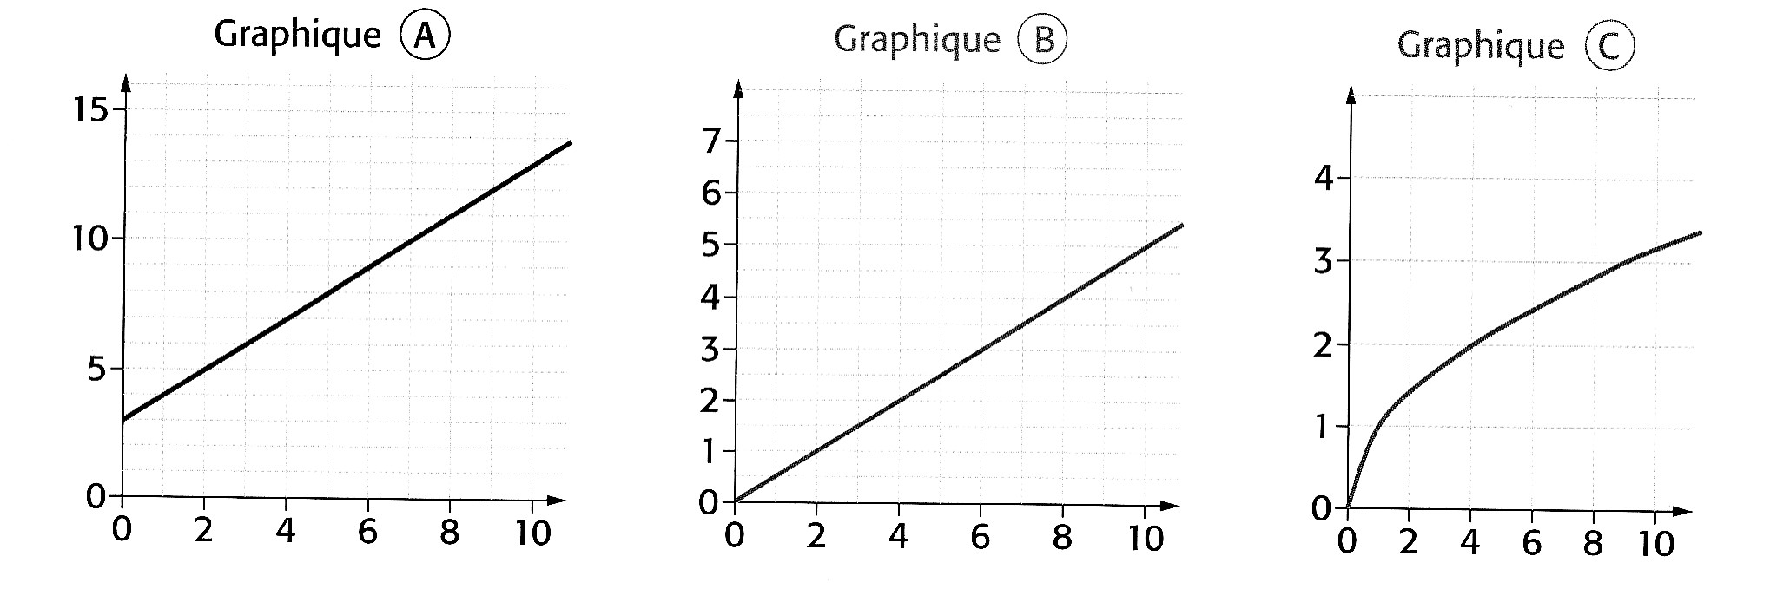

A | ECA | NA

OUI | NON
OUI | NON
OUI | NON

Exercice 3 :
- Compléter le tableau ci-dessous qui indique la quantité de sucre à peser pour une
recette en fonction du nombre de personnes :
A | ECA | NA
Nombre de personnes | 4 | 9
Sucre en g | 25 |  | 100

- Quel est le coefficient de proportionnalité ?
A | ECA | NA
…………………………………………………………………………………….
A | ECA | NA

Compétence C 4.1

Exercice 1 :
Un athlète parcourt 6 km en 20 minutes, puis 18 km en 1h15min.
A | ECA | NA
- Calculer sa vitesse moyenne en km/h sur les 6 km.
……………………………………………………………………………………
…………………………………………………………………………………..
- Calculer sa vitesse moyenne en km/h sur les 18 km.
…………………………………………………………………………………….
…………………………………………………………………………………….
- Calculer sa vitesse moyenne en km/h sur l’ensemble du parcours.
……………………………………………………………………………………..
……………………………………………………………………………………..

Exercice 2 :
Un train part de Bordeaux à 6h28min et arrive à Paris à 9h25min.
A | ECA | NA
Quelle est la durée du trajet ?
………………………………………………………………………………………..
……………………………………………………………………………………….

Exercice 3:
A 13h48min, Amir s’allonge pour une sieste de 23 minutes.
Ensuite, il part en promenade pendant 2h01min.
A quelle heure revient-il chez lui ?
A | ECA | NA
……………………………………………………………………………………….
………………………………………………………………………………………

Exercice 4:
SMNOP est une pyramide dont la base
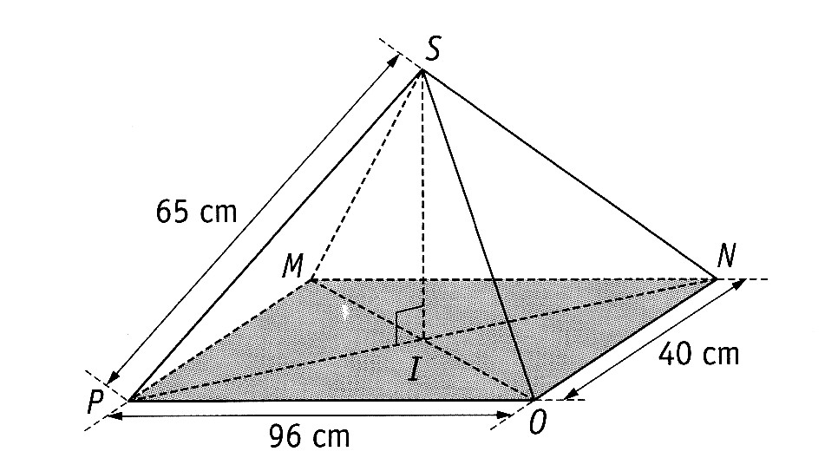
est un rectangle de centre I.
La hauteur de la pyramide est le
segment [SI].
- Calculer la longueur PN, puis en
déduire la longueur PI.
……………………………………….
………………………………………
………………………………………
………………………………………
………………………………………………………………………………….
………………………………………………………………………………….
A | ECA | NA
…………………………………………………………………………………
…………………………………………………………………………………
…………………………………………………………………………………
- Calculer le volume de cette pyramide.
A | ECA | NA
……………………………………………………………………………..
……………………………………………………………………………..

Exercice 5 :
On considère un cône de révolution de sommet S et dont la base est un disque de centre
O et de rayon 1,5 cm.
On précise que SO = 2,5 cm.
On construit l’agrandissement de ce cône ayant pour sommet S’, pour centre de base O’
et tel que S’O’ = 10 cm.
- Calculer la valeur exacte de l’aire A de la base et celle du volume V du cône
A | ECA | NA
de révolution de sommet S.
………………………………………………………………………………..
………………………………………………………………………………..
A | ECA | NA
………………………………………………………………………………..
……………………………………………………………………………….
………………………………………………………………………………
2) Déterminer le coefficient d’agrandissement.
A | ECA | NA
……………………………………………………………………………….
……………………………………………………………………………….
- Calculer le rayon de la base du cône de sommet S’, puis la valeur exacte de
l’aire A’ de sa base.
……………………………………………………………………………..
……………………………………………………………………………..
…………………………………………………………………………….
…………………………………………………………………………….
…………………………………………………………………………….
…………………………………………………………………………….
- Calculer la valeur exacte du volume V’ du cône de révolution de sommet S’.
…………………………………………………………………………………
…………………………………………………………………………………
…………………………………………………………………………………

